Утверждена
постановлением Администрации
Батецкого муниципального района
от 05.05.2022 № 266

СХЕМА
расположения земельного участка или земельных участков на кадастровом плане территории

Условный номер земельного участка -
Площадь земельного участка 2000 м²
Обозначение характерных точек границ |  | Координаты, м
 |  | X | Y
1 |  | 2 | 3
1 |  | 590945.33 | 1296677.49
2 |  | 590957.67 | 1296740.46
3 |  | 590930.52 | 1296756.62
4 |  | 590915.36 | 1296696.44
1 |  | 590945.33 | 1296677.49
Система координат: МСК 53 (Зона-1)
Квартал: 53:01:0010601
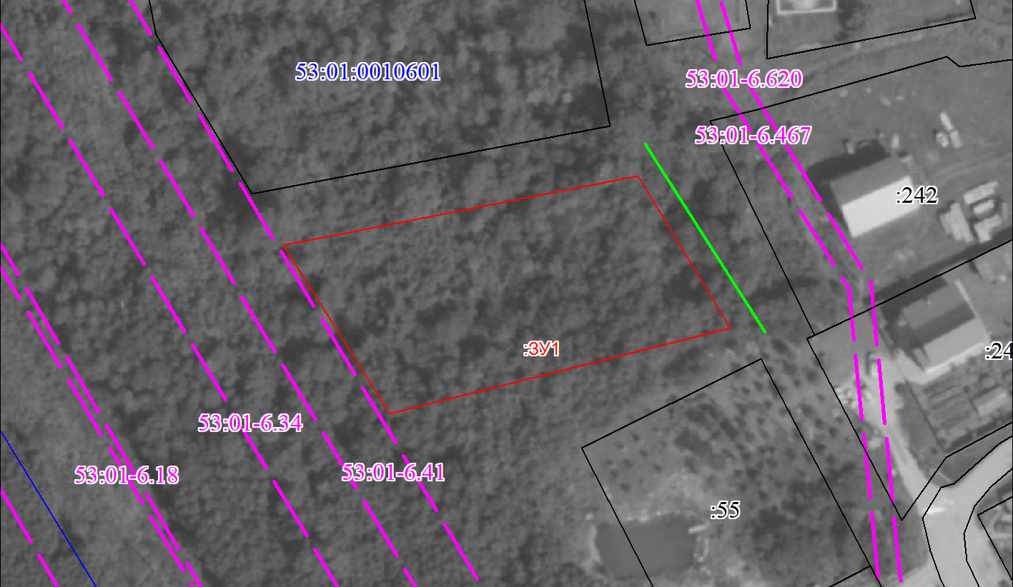
Масштаб 1:1000
Условные обозначения:
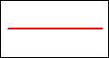 | Вновь образованная часть границы, сведения о которой достаточны для определения ее местоположения
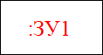 | Надписи вновь образованного земельного участка
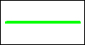 | Доступ от земель общего пользования
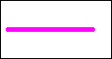 | Граница охранной зоны
________________

